ΘΕΜΑ 2
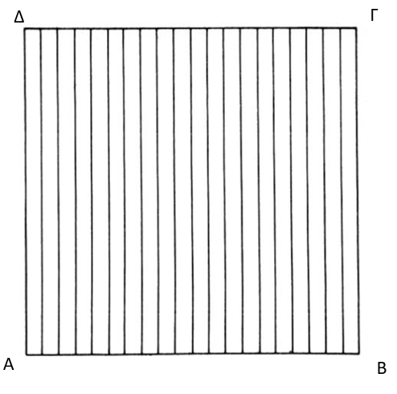
- Να σχεδιάσετε τετράγωνο ΑΒΓΔΑ με πλευρά ίση με 10 εκατοστά του μέτρου. Μέσα σ’ αυτό να φέρετε: γραμμές παράλληλες προς την πλευρά ΑΔ, όπως στο σχήμα.
Κατά τη σχεδίαση να ληφθούν υπόψη οι παρακάτω οδηγίες:
- Οι γραμμές θα απέχουν μεταξύ τους αποστάσεις ίσες με 0.5 εκατοστά του μέτρου.
- Να σχεδιάσετε το τετράγωνο και τις γραμμές με μολύβι.

Ορθότητα απεικόνισης (15 μονάδες)
Ποιότητα γραμμών και πληρότητα σχεδίου (10 μονάδες)

Σύνολο: 25 μονάδες

